南京航空航天大学

第十一届结构创新大赛赛题

**加载组：**

**一、竞赛模型**

用A4纸（约210mm×297mm）搭建一个可以承重的二层结构模型，具体结构形式不限。

**二、材料和工具**

（1）限用A4纸(废旧或新皆可)、胶水、彩色涂料或喷漆，不得使用其他材料制作作品（如木、竹、塑料、纱线等）。允许用色彩美化作品。

（2）胶水只作为黏合材料，参赛队不能用其来改变纸的力学特性（如将胶水灌入模型空隙中等），一经发现取消该参赛队比赛资格。

（3）材料和工具由各参赛队自备。

**三、模型几何尺寸要求**

（1）模型总高度*H=600mm±15mm*，总高度为模型底面至模型顶面上表面的垂直距离；

（2）模型应具有2个楼面（含顶层屋面），二层与顶层楼面应能分别放置重物，承受一定的铅垂载荷。

（3）每层楼面层层高h1和h2，均要求在300mm±10mm范围内,楼面层净高h0≥220mm；

（4）建议模型的尺寸（边长或直径）与配重尺寸相协调。



图1 模型要求示意图

**四、模型重量要求**

模型自重*m*应小于等于250g。

**五、模型加载要求**

提供大、小两种规格铁块。大铁块重量为10kg和15kg；小铁块重量为1kg。其中模型二楼面加载M2只采用小铁块，M2≥5kg；顶层楼面加载M1时大、小铁块均可采用，顶层楼面加载铁块可放置在一个组委会现场提供的木板上。

**六、模型失效评判准则**

比赛开始前，各小组在准备阶段时，组委会将检查各队伍的作品，如发现违规现象，将取消参赛资格。

在进行加载时，出现下列任一情形则判定为模型失效，不能继续加载。同时，将上一个加载级别视为该模型实际所能通过的最高加载级别，并作为模型效率比计算的依据。

（1）结构出现断裂、倒塌等不能再承受载荷为止或选手自己停止加载，导致作品坍塌或折断的最后一块铁块不计入，铁块在模型上静止5秒才记为成功承重；加载完成参赛队员需举手示意，开始计时，每组可多次举手、多次计时；

（2）在整个加载过程中出现铁块落地现象。

加载之后，会对各小组的模型进行一定的检测，如发现主体材料除A4纸外还有其他材料，将取消参赛资格；如发现有胶水注入模型空隙或改变纸张自身力学特性的参赛小组，也将取消该小组的参赛资格。

**七、模型制作、现场安装、加载及测试步骤**

1、模型制作完毕后，由工作人员进行模型尺寸违规检查，并对模型称重：将制作好的模型称重得到*m*（精度0.1g）；

2、得到入场指令后，迅速将模型及底板运进场内，放置在承载台上，准备进行加载；

3、决赛时，由一名队员进行模型陈述（1分钟）及回答评委问题（1分钟）；同时由评委对造型及工艺进行打分；

4、进行加载，每级加载完成后依据模型失效的评判准则评价模型是否失效；

5、以上模型安装、加载过程由各队自行完成，工作人员负责监督和记录；

6、加载结束后，迅速清理加载现场。

**八、评分规则**

本次比赛总分100分，参赛模型得分高者取胜。初赛只由模型性能得分，满分100分，不考虑造型分和现场答辩得分，决定决赛名单。决赛成绩为造型分+现场答辨得分+模型性能得分。

（一）造型分（10分）

（1）宏观造型（5分）

按构思新颖、外形美观、比例协调三原则打分。分优、良、差三等，分别得5、3、1分。

（2）微观工艺（5分）

构件和节点剪裁合理，制作美观，连接可靠。同样分优、良、差三等，分别得5、3、1分。

（二）现场答辩得分（5分）

根据模型陈述及答辩情况，由多名评委打分，取其平均分。

（三）模型性能得分（85分）

计算方法为：

C=（M1×H+M2×h1）/(H×m)

S=85C/C*

C*:各队模型性能参数的最大值

*C：*本队模型的性能参数

*S：*本队模型性能得分

**展示组：**

**一、参赛作品要求**

参赛作品结构形式、结构所用材料不限，为便于展示和运输，每件结构模型的尺度限定为：最大单向尺寸不得大于800毫米。尺寸超限者，不列为评比对象，只做展示。

展示组模型作品应能反映必要的结构概念；应以展示学生的力学概念、结构概念、创新思维为主，不宜花费过多的经费。鼓励节能减排、循环经济的作品创新思路。

每个作品制作一个作品说明（A4纸打印），按照模板介绍作品名称、灵感来源、设计思路或作品特点等。

**二、评分细则**

本次展示组竞赛主题为结构创新模型展开竞赛，评审程序如下：

1、将登记编号完成的所有参赛作品陈列在展示教室，每件作品前面标示作品序号，不得标注作品完成人。

2、每位专家或学生代表（学生代表为各参赛队的队长）发放评审打分表格，作品盲评打分（百分制）完成后在打分表底部签名。

3、评分完毕，上交打分表，由会务组对每件作品的各专家或学生代表所给分数进行计算，给出最终评分结果。

计算作品得分，学生代表打分在去除一个最高分和一个最低分后，取其平均分，该分值占总得分的50%；专家打分直接取其平均分，该分值占总得分的50%。

**挑战组一：**

**一、竞赛模型**

用竹材搭建一个可以竖向集中静荷载的跨越600mm的结构模型，具体结构形式不限。

**二、材料和工具**

1、模型制作材料由组委会统一提供。

2、模型采用竹材制作，竹材规格及发放量如表1所示，竹材参考力学指标见表2。组委会对发放的竹材材料仅从规格上负责。

表1竹材规格及用量上限

|  |  |  |  |
| --- | --- | --- | --- |
| **竹材规格** | | **竹材名称** | **每队发放量** |
| 竹皮 | 1250mm×430mm×0.20 (+0.05) mm | 集成竹片（单层） | 0.5张 |
| 1250mm×430mm×0.35 (+0.05) mm | 集成竹片（双层） | 0.5张 |
| 1250mm×430mm×0.50 (+0.05) mm | 集成竹片（双层） | 0.5张 |
| 竹条 | 930mm×6mm×1.0 (+0.5) mm | 集成竹材 | 3根 |
| 930mm×2mm×2.0 (+0.5) mm | 集成竹材 | 3根 |
| 930mm×3mm×3.0 (+0.5) mm | 集成竹材 | 3根 |

注：竹材规格括号内数字仅为材料厚度误差限，通常为正公差；

表2竹材参考力学指标

|  |  |  |  |
| --- | --- | --- | --- |
| 密度 | 顺纹抗拉强度 | 抗压强度 | 弹性模量 |
| 0.8g/cm3 | 60MPa | 30MPa | 6GPa |

3、为每队提供502胶水（30g装）2瓶，用于结构构件之间的连接。

4、为每队提供长度为300mm高强尼龙绳（2mm粗）2段，绑扎在竖向加载点上（绑扎方式自定），用于模型和导线挂钩之间的连接。高强尼龙绳不得兼作结构构件。每个竖向加载点需用红笔标识出，作为挂点中心，据此得出水平两侧各5mm、共10mm的挂点区域。绑扎于模型上的高强尼龙绳只能设置在此区域中，且在加载过程中，不得滑出此区域。尼龙绳的绑扎需要在模型提交前完成，尼龙绳质量计入模型自重。允许对尼龙绳进行裁剪操作。

5、制作工具：美工刀、剪刀、镊子、6寸水口钳、滴管若干、铅笔、钢尺、丁字尺、三角尺。

6、支座竹板，每队二块。

**三、模型要求**

1、如图2所示，要求净跨度L=600mm，模型固定在支座竹板上。支座竹板通过T型螺栓、钢垫片及手拧螺栓与加载架上的支座连接（如图3a所示）；

2、如图3b所示，支座竹板外轮廓尺寸为：长240mm，宽60mm，厚10mm。在支座竹板的两端开有宽15mm、长40mm的凹槽，利用T形螺栓将支座竹板固定于加载架上。在竹板表面标记有日字线，模型仅可与日字线内区域（图3b中的阴影区域）接触；

3、模型空间尺寸要求：长≤800mm，宽≤400mm，高≤600mm。 模型放置要求如图2所示；

4、加载架如图4所示，在模型安装于③轴支座；在整个加载过程中禁止模型构件与加载架接触；如发生接触，视为加载失效；

5、为了增加悬挂荷载施加位置的多样性，除荷载施加点外，尼龙绳套和钢丝绳可以与模型其余部位发生局部碰擦，但不允许将绳套或钢丝绳作为结构构件在碰擦处发生明显的传力行为；当有争议时，由评委进行判定；

6、可使用自攻螺钉将模型固定在支座竹板上，也可以选择不使用自攻螺钉，仅将模型放置在支座竹板上。除钻自攻螺钉外，不允许对支座竹板进行其它任何形式的加工。每使用一个螺钉相当于增加1g模型质量。

7、如图2所示，模型承受两个集中荷载F=25kg。

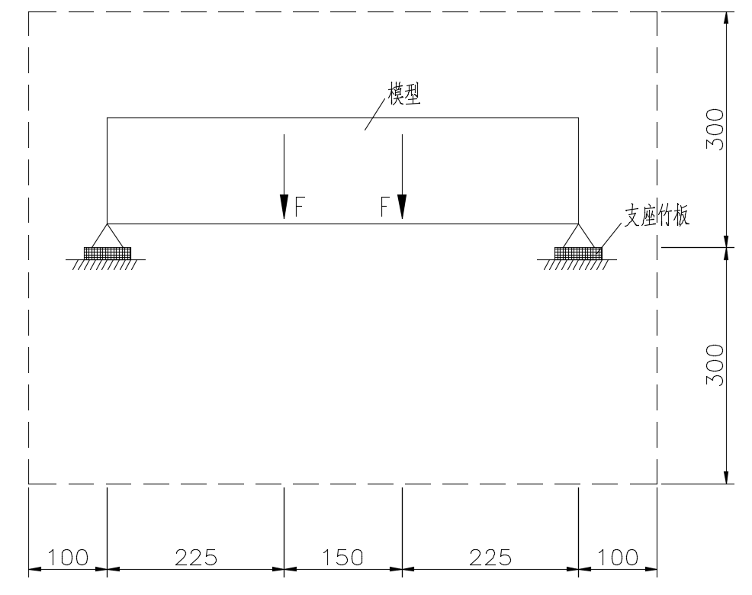

图2模型示意及尺寸要求

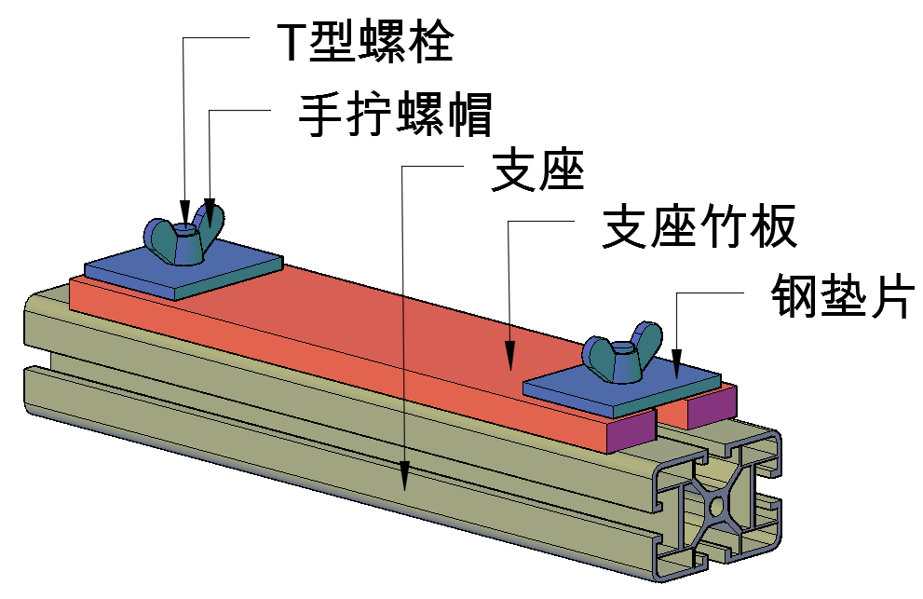

（a）支座竹板与支座的连接方式

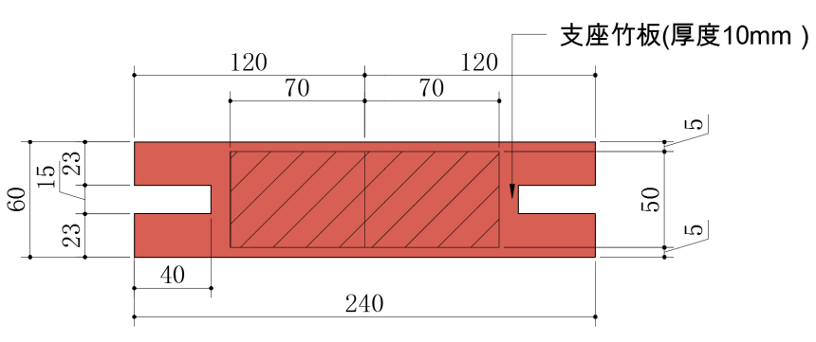

（b）支座竹板详图

图3 支座竹板及与支座的连接方式

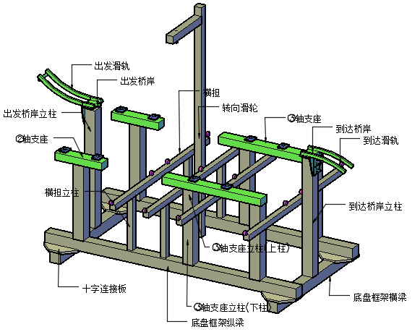

图4 加载架轴测示意图

**四、模型失效评判准则**

比赛开始前，各小组在准备阶段时，组委会将检查各队伍的作品，如发现违规现象，将取消参赛资格。

在进行加载时，出现下列任一情形则判定为模型失效，不能继续加载：

(1)加载过程中，若模型结构发生整体倾覆、垮塌；

(2)加载砝码落地；

(3)在加载过程模型构件与加载架接触；

(4)评委认定不能继续加载的其他情况。

**五、模型制作、现场安装、加载及测试步骤**

1、模型制作完毕后，由工作人员进行模型尺寸违规检查，并对模型称重：将制作好的模型称重得到*m*（精度0.1g，含螺钉重量）；

2、得到入场指令后，迅速将模型及底板运进场内，放置在加载台上，进行模型安装,包括模型与支座竹板间螺钉连接、支座竹板与加载架连接、在模型竖向加载点的尼龙绳吊点处挂上钢丝绳、在钢丝绳末端挂上加载挂盘（每个挂盘及加载绳的质量之和约为500g）。赛场内安装时间不得超过5分钟。

安装时提供手枪钻、直尺、铅笔等辅助工具。

3、由一名队员进行模型陈述（1分钟）及回答评委问题（1分钟）；同时由评委对造型及工艺进行打分；

4、进行加载，加载完成后依据模型失效的评判准则评价模型是否失效；

5、以上模型安装、加载过程由各队自行完成，工作人员负责监督和记录；

6、加载结束后，迅速清理加载现场。

**六、评分规则**

本次比赛总分100分，参赛模型得分高者取胜。成绩为造型分+现场答辨得分+模型性能得分。

（一）造型分（10分）

（1）宏观造型（5分）

按构思新颖、外形美观、比例协调三原则打分。分优、良、差三等，分别得5、3、1分。

（2）微观工艺（5分）

构件和节点剪裁合理，制作美观，连接可靠。同样分优、良、差三等，分别得5、3、1分。

（二）现场答辩得分（5分）

根据模型陈述及答辩情况，由多名评委打分，取其平均分。

（三）模型性能得分（85分）

计算方法为：

C=50000/m

S=85C/C*

C*:各队模型性能参数的最大值

*C：*本队模型的性能参数

*S：*本队模型性能得分

**挑战组二：**

采用2021年第十四届全国大学生结构设计竞赛题目《变参数桥梁结构模型设计与制作》，详见附件。

其中的待定参数，也采用2021年第十四届全国大学生结构设计竞赛现场抽取的参数，即：3轴支座顶面标高为140mm；桥下净空顶标高最小值为-150mm；竖向加载点相关荷载为GA1=50N、GA2=110N、GB1=60N、GB2=40N、GC1=80N、GC2=100N、GD1=90N、GD2=120N。